B&R partecipa alla prima POWERLINK Convention
Impianti complessi, diverse componenti, un unico bus
Con un intervento curato da OCME dal titolo "Utilizzo di POWERLINK in una architettura di motion distribuito" - basata interamente sulla piattaforma B&R - la società austriaca sarà presente a quello che si preannuncia un evento di forte interesse per tutti i costruttori di macchine e gli integratori, ma anche per tutte quelle aziende che intendono dotare i loro dispositivi con la tecnologia POWERLINK.
POWERLINK sposa perfettamente la filosofia di B&R che prevede una perfetta integrazione tra tutte le parti che compongono un sistema di automazione. In mostra alla Convention sarà presentata l’intera gamma di prodotti per l’automazione che integrano questo standard di comunicazione basato su Ethernet industriale. Il vasto portfolio di prodotti B&R che sfrutta le caratteristiche di affidabilità, di disponibilità e le prestazioni real-time di POWERLINK, comprende tutte le componenti che permettono di comporre un completo e moderno sistema di controllo e visualizzazione. Dagli I/O con diverso grado di protezione, alle CPU in diversi fattori di forma, agli azionamenti di diverso tipo e taglia, ai pannelli operatore con diversa tecnologia e dimensione, ai sistemi di sicurezza, sarà presentato all’evento tutto ciò che serve per automatizzare una macchina o un intero impianto di produzione, destinati a ogni ambito industriale, per qualunque tipo di applicazione, anche la più sfidante.
Il Team B&R vi aspetta alla POWERLINK Convention, non mancate!
Vai alla

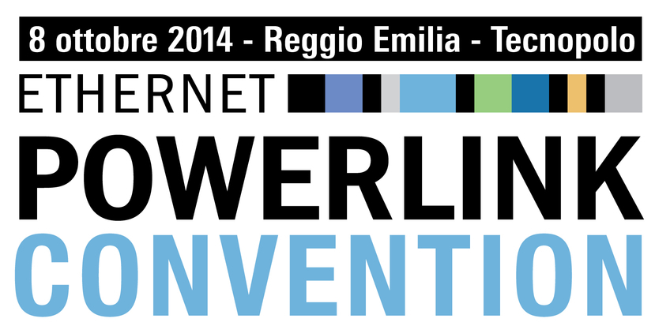
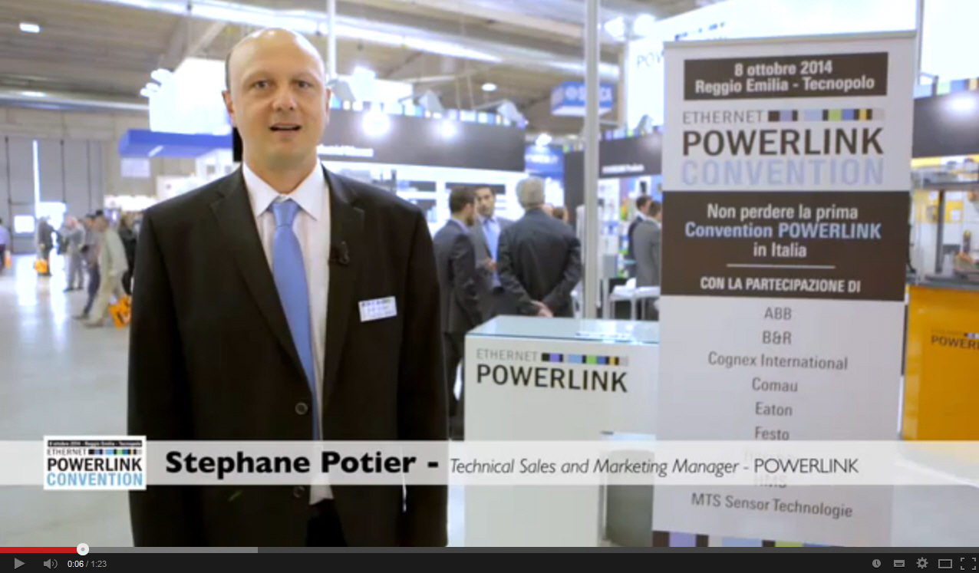

A proposito di B&R
Giunta ai suoi primi trent’anni di presenza in Italia, B&R è un'innovativa società di automazione con sede in Austria e uffici in tutto il mondo. B&R è la business unit per la Machine and Factory automation del gruppo ABB. Come leader mondiale nell'automazione industriale, B&R combina tecnologia all'avanguardia e ingegneria avanzata per for-nire ai clienti in ogni settore industriale soluzioni complete per l'automazione di macchina e di fabbrica, per il controllo di movimento, per l'interfaccia uomo macchina e le tecnologie di sicurezza integrate. Sfruttando gli standard di comunicazione per l’IIoT come OPC UA, TSN, POWERLINK e openSAFETY, insieme al potente ambiente di sviluppo software Automation Studio, B&R sta costantemente ridefinendo il futuro dell'ingegneria di automazione. Lo spirito innovativo che mantiene B&R all'avanguardia nell'automazione industriale è guidato dall’impegno nel semplificare i processi e superare le aspettative dei clienti.
Per ulteriori informazioni, visitare https://www.br-automation.com.

